Malba - Provaznická 11

ČÁST 1: VCHOD + SCHODIŠTĚ
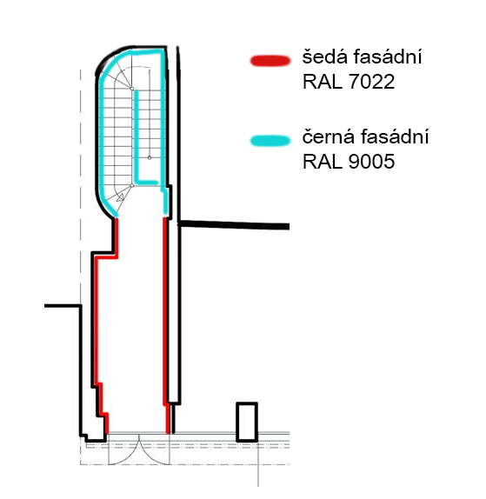

Výmalba šedá
stěny + strop
stačí jedna vrstva
Celkem cca 70 m2. Výška stropu cca 4,5 m.

Výmalba černá
stěny + strop schodišťové šachty
jedna vrstva, pak zhodnotíme jestli je potřeba druhá
Celkem cca 75 m2.
Nejvyšší bod cca 8 m.

ČÁST 2: ATRAKCE

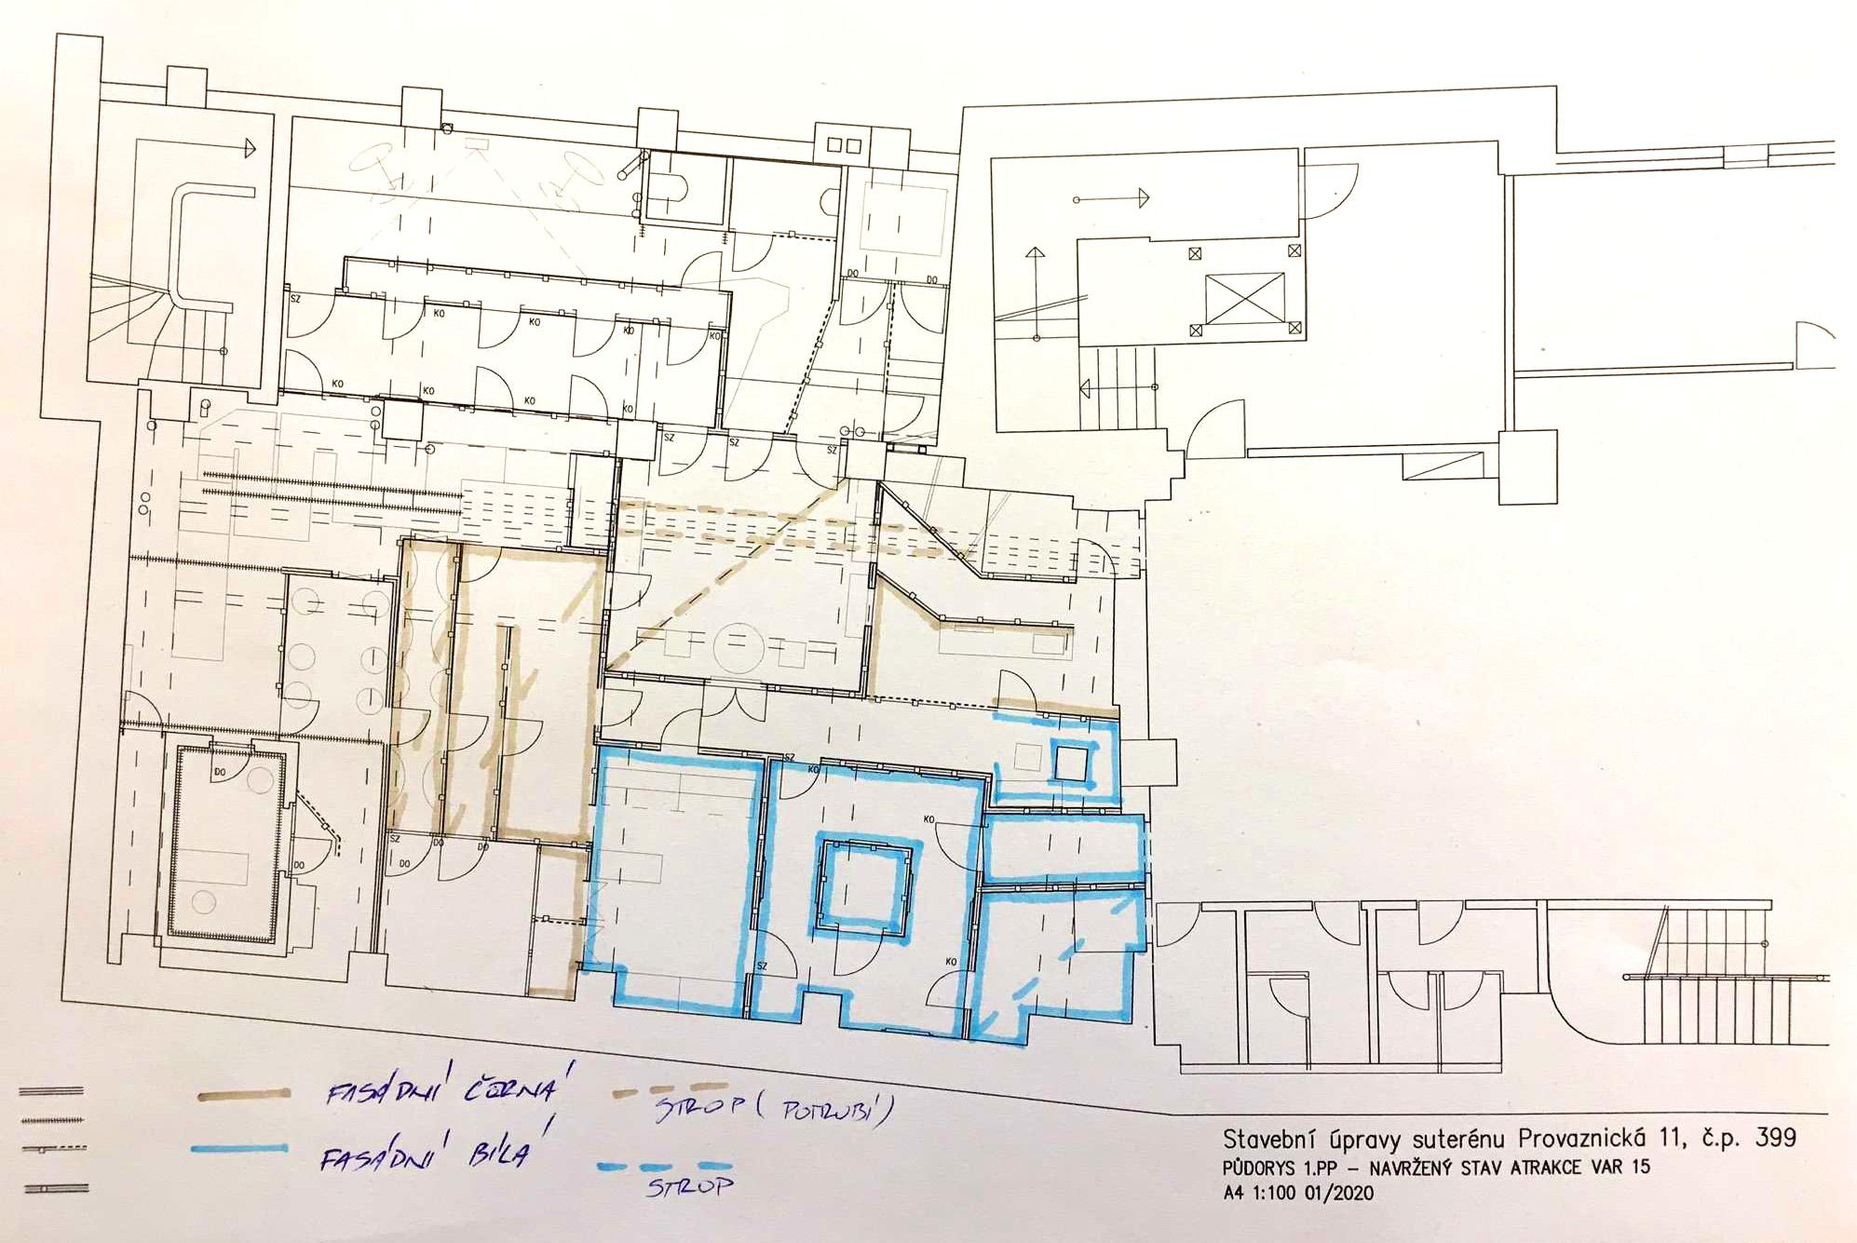

Bílá cca 200m2

Černá cca 120 m2

